ФЕДЕРАЛЬНОЕ АГЕНСТВО ЖЕЛЕЗНОДОРОЖНОГО ТРАНСПОРТА

Федеральное государственное бюджетное образовательное учреждение высшего образования

«ПЕТЕРБУРГСКИЙ ГОСУДАРСТВЕННЫЙ УНИВЕРСИТЕТ ПУТЕЙ СООБЩЕНИЯ Императора Александра I»

Кафедра «Информационные и вычислительные системы»

Дисциплина «Сети и телекоммуникации»

**ОТЧЁТ**

**ПО ЛАБОРАТОРНОЙ РАБОТЕ №2**

**“Протоколы ARP и ICMP”**

|  |  |
| --- | --- |
| Выполнил студент  Факультет: АИТ  Группа: ИВБ-211 | Шефнер А. |
| Проверил: | Молодкин И.А. |

**Санкт-Петербург**

**2025**

**Цель работы**

Изучить режим симуляции Cisco Packet Tracer, протоколы ARP и ICMP на примере программ ping и tracert.

**Ход работы**

Модель сети, использующаяся в работе:

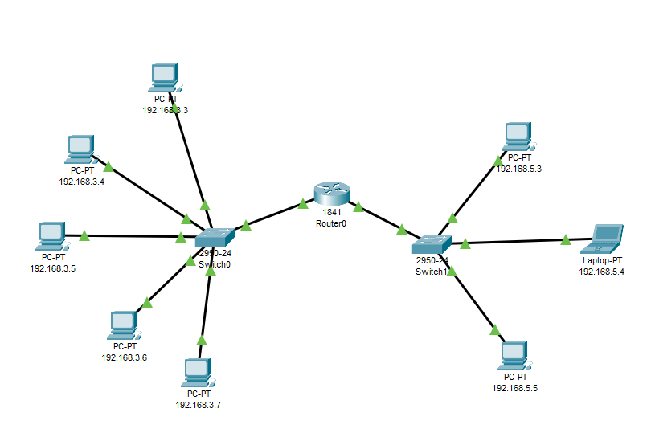

**1. Внутренняя сеть**

В данном разделе будет проанализирован Ping-запрос из 192.168.3.7 в 192.168.3.4.

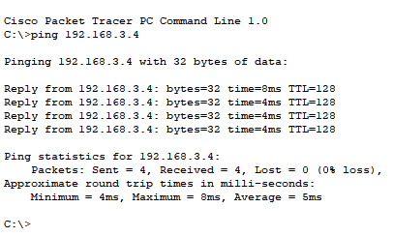

В результате симуляции будут получены следующие события:

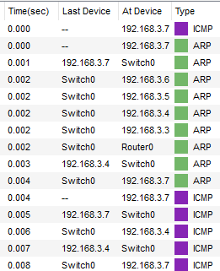

Перед осуществлением ping запроса можно увидеть множество ARP запросов – они нужны, чтобы определить MAC-адрес устройство, которому адресован пакет. Первый такой запрос отправляет компьютер-отправитель коммутатору, а тот отправляет ARP запросы всем остальным узлам сети, к которой подключён.

После определения адреса конечного устройства следует серия ICMP запросов с маршрутом ИСТОЧНИК – КОММУТАТОР – ПОЛУЧАТЕЛЬ – КОММУТАТОР – ИСТОЧНИК.

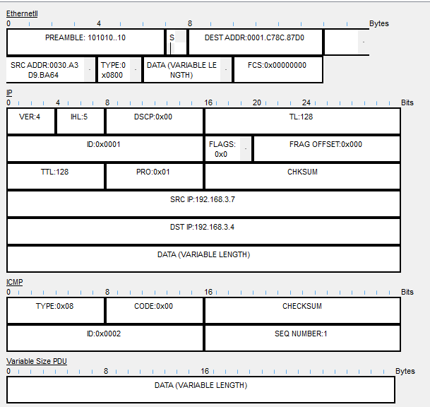

На предыдущем рисунке представлен вид отправленного пакета. В графе Ethernet можно увидеть MAC-адреса отправителя и получателя, а в графе IP – соответственно IP-адреса.

Аналогичным образом выглядит пакет, отправленный получателем ping-запроса в ответ, но SRC и DST адреса в них поменялись местами.

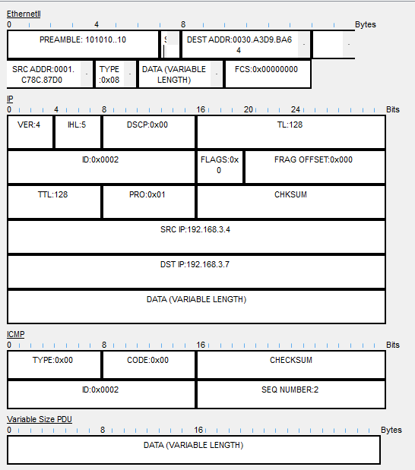

**2. Внешняя сеть**

В данном разделе будет проанализирован путь из 192.168.3.6 в 192.168.5.4.

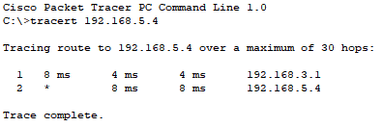

Как видно по рисунку, пакет проходит 2 узла, поскольку отправитель не имеет прямого подключения к получателю. Сначала пакет попадает в роутер, находящийся по адресу 192.168.3.1. Далее пакет идёт уже в другую подсеть к получателю по адресу 192.168.5.4.

**Вывод**

В ходе работы были использованы команды ping и tracert для изучения ARP и ICMP запросов. Режим симуляции Packet Tracer позволил получить подробную информацию о всех пакетах, передаваемых по сети.